9주차 예비보고서

전공 : 컴퓨터공학과 학년 : 2학년 학번 : 20201597 이름 : 신동준

1. **Decoder에 대해 조사하시오.**

인코더로 암호화 시킨 데이터를 다시 복호화 시키는 논리회로이다. n개가 입력되면, 2n개가 출력되는 원리이다. AND gate, NAND gate 등을 이용해서 구성할 수 있다.

2x4 디코더는 다음과 같은 형태로 회로가 구성된다.

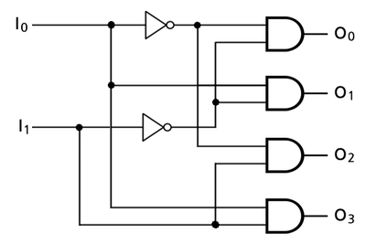

1. **Encoder에 대해 조사하시오.**

원하는 데이터를 암호화 시키는 암호기 논리회로이다. 2n개의 bit이 입력되면 n개의 bit으로 출력하여 변환한다. OR gate를 이용하여 구성할 수 있다. 정보의 형태를 변환하여 표준화하거나 보안, 저장공간 절약을 위한 압축 등에 활용된다.

4x2 인코더는 다음과 같은 형태로 구성된다.

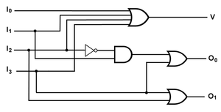

1. **Mux(Multiplexer)에 대해 조사하시오.**

멀티플렉서는 여러 개의 입력 신호가 들어왔을 때 특정 조건을 지정해두고, 그 중 하나만 선택할 때 사용하는 것이다. 여러 개의 회로가 하나의 단일 선을 통해 공동으로 신호를 전달해야하는 상황에서 사용되는데, AND 게이트와 OR 게이트로 구현할 수 있다.

아래와 같은 형태로 구현 가능

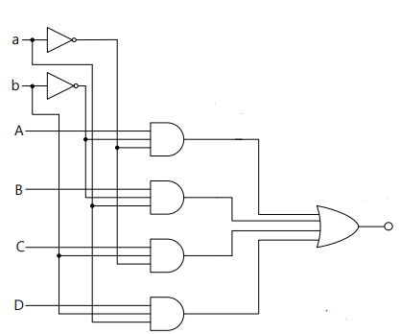

1. **Priority Encoder에 대해 조사하시오.**

Priority 인코더는 여러 개의 bit 입력이 들어왔을 때, 더 작은 개수의 output으로 변환하는 circuit이다. 이때 각각의 입력은 우선순위를 갖는데 입력값에 따른 순위가 존재하고, 우선순위가 높은 값은 우선 순위가 낮은 값과 상관없이 output이 결정되게 된다. K - map에서도 상관없는 부분(1이거나 0이거나) X가 존재한다.

아래와 같은 형태로 구현가능

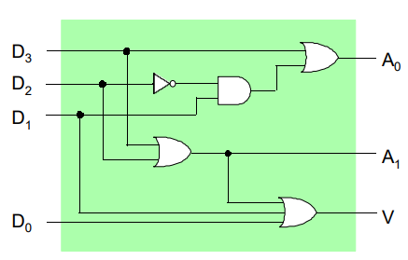

1. **DeMux와 Decoder의 차이를 설명하시오.**

Demux는 하나의 입력 신호를 여러 개의 출력신호에 각각 할당해주는 회로로 데이터 배포, 전환, 라우팅 등에 활용된다. 이에 반해 decoder는 암호화된 input 값을 다른 형식 또는 원래의 형태로 decoding 하는 회로로 복호화, 비트 감지 등에 활용된다.

Demux는 n개를 2^n개로 변환하며, decoder는 n개를 2n개로 변환하는 차이가 있다.

1. **기타 이론.**

MUX에서 여러 개 중 하나를 선택하는 상황을 만들 때 mux끼리 합쳐서 사용할 수도 있는데, 최초에 8개 신호가 들어왔다고 할 때 4:1 mux 2개가 각각 1개씩 2개의 신호로 줄이고, 2:1 mux가 또 한번 줄여서 최종적으로 1개의 output을 만들어 내는 형태도 구현할 수 있다.

아래와 같은 형태

